チェリーこども園子育て支援センター　ぴっぴクラブ

**ぴっぴだより**　 6月号

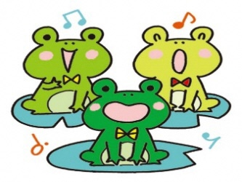

雨上がりの水たまりに映る青い空と子どもたちの元気な姿。この季節ならではの微笑ましい光景です。つかの間の梅雨の晴れ間には戸外に出て、いろいろな遊びを楽しみたいですね♪

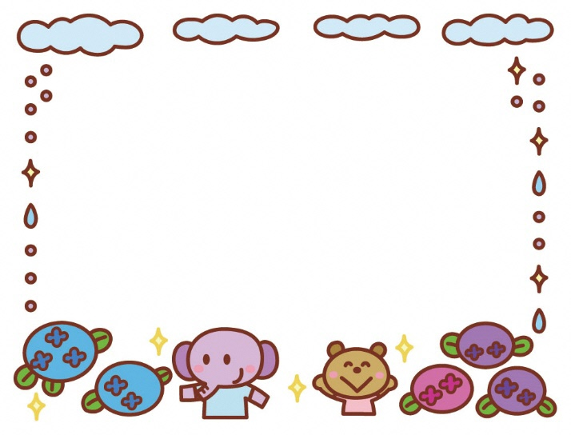

ぴっぴクラブ　6月の活動予定

毎週木曜日　AM9：30～11：00　　前日までに要予約

5日 ベビーマッサージ教室

12日 　 季節の製作「かたつむり」

19日 ボール遊び

26日　　砂場遊び

―――――――――――――――――――――

7月5日　　チェリー夏祭りに参加

7日　　七夕誕生会に参加

《**親子８組限定**》

ベビーマッサージ教室に参加希望の方は、**５月２９日(木)**までに**電話予約**をお願いします！

☆持ち物☆

・マッサージ用バスタオル

・飲み物



**５月の製作の様子**

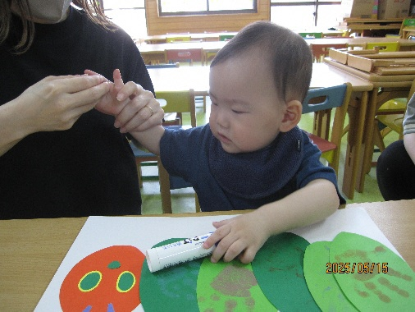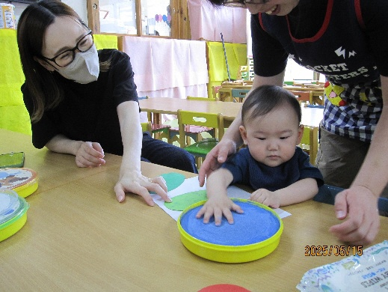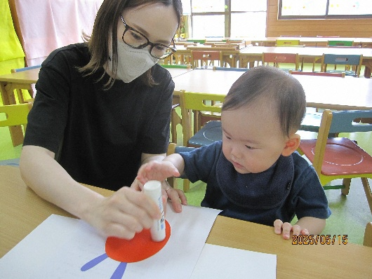



**チェリー子ども園　子育て支援センター**

**ぴっぴクラブ**

**担当：川村　麻友・金沢　紗央里**

**☎０１７８－５１－８５８５**

　7月号は6月23日（月）に発行します。

★感染症などにより、お知らせしている内容が変更となる場合がありますので、利用希望の方は事前に予約・確認をお願いいたします。また、体調がすぐれない時はご利用をお控えくださるようお願いします。

★水分補給用の飲み物やバスタオル等は、各自で持参をお願いします。